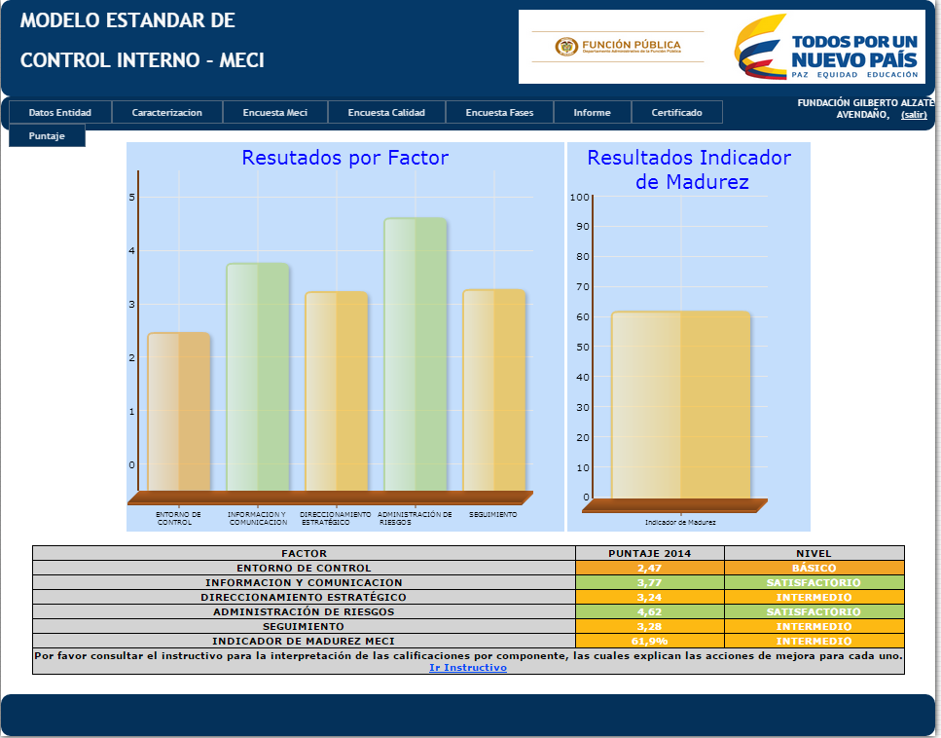
Nivel Básico
Puntaje 2,47
Nivel Satisfactorio
ctorui
Puntaje 3,77
Nivel Intermedio
ctorui
Puntaje 3,24
Nivel Satisfactorio
ctorui
Puntaje 4,62
Nivel Intermedio
ctorui
Puntaje 3,28
Nivel Intermedio
ctorui
Puntaje 61,9

